САНКТ-ПЕТЕРБУРГСКИЙ НАЦИОНАЛЬНЫЙ ИССЛЕДОВАТЕЛЬСКИЙ УНИВЕРСИТЕТ

ИНФОРМАЦИОННЫХ ТЕХНОЛОГИЙ, МЕХАНИКИ И ОПТИКИ

ФАКУЛЬТЕТ ИНФОКОММУНИКАЦИОННЫХ ТЕХНОЛОГИЙ

Отчет по практической работе №4

по курсу «Компьютерные сети»

Тема: Организация отказоустойчивой сети на основе коммутаторов. Протоколы STP и EtherChannel

Выполнила:

Бархатова Н. А.

К3239, КОМ.СЕТИ 2.1

Проверил:

Харитонов А. Ю.

Санкт-Петербург

2024 г.

# **Последовательность выполнения**

## Работа с протоколом SТР

1. Начнем с протокола STP. Откроем файл .pkt с предыдущей лабораторной работы и соединим все коммутаторы в кольцо.

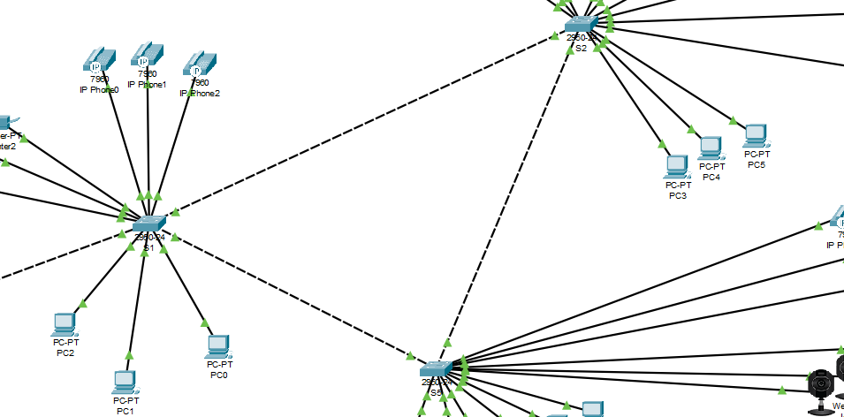

Рисунок 1 - Соединение коммутаторов

1. Найдем корневой коммутатор.

Рисунок 2 - show spanning-tree

S5 – корневой коммутатор.

1. С помощью MAC-адресов убедимся, что S5 действительно корневой

Рисунок 3 - MAC-адрес S1

Рисунок 4 - MAC-адрес S2

Таблица 1 - Сравнение MAC-адресов

|  |  |  |
| --- | --- | --- |
| Коммутатор | MAC-address | Номер по возрастанию |
| S1 | 00:D0:D3:24:04:C9 | 3 |
| S2 | 00:0C:85:BE:E5:C9 | 2 |
| S5 (root) | 00:01:42:05:2B:63 | 1 |

Корневой коммутатор выбран правильно.

1. Определим резервные порты

Рисунок 5 - Порты S1

1. Проверим работоспособность. Отправим пакет РС1 на РС6.

Рисунок 6 - Пакеты доставляются по кратчайшему пути

Рисунок 7 - Отключим порт 0/12 коммутатора S1

Рисунок 8 - Пакеты доставляются по другой траектории, через резервный порт

## Работа с протоколом RSТР

1. Построим необходимую схему.

Рисунок 9 - Соединим S2 и S5 в коммутационную петлю

Корневым по-прежнему является S5.

1. Отключим порт, по которому идет соединение S2 и S5.

На левой половине Рисунка 10 открыто окно команд, где я пингую PC6 с PC3. В момент отключения соединения возвращалось «Request time out», потому что происходила сходимость.

Рисунок 10 - Измерение времени сходимости STP

Через 34 секунды STP вновь заработал.

Рисунок 11 - Переключение на запасной линк

1. Пропишем команду spanning-tree mod rapid-pvst в S2 и S5. Проведем эксперимент с измерением времени еще раз.

Рисунок 12 - Измерение времени сходимости RSTP

## Работа с протоколом EtherChannel

1. Построим необходимую схему.

Рисунок 13 - Соединим S2 и S5 тремя каналами

1. Пропишем необходимые настройки

Рисунок 14 - Настроим S2

Аналогично настроим S5, номер группы – 2

1. На обоих сторонах канала видим зеленые треугольники, значит протокол работает исправно.

1. Построим необходимую схему.

Рисунок 15 – Схема

Настроим lacp на всех коммутаторах

Рисунок 16 - Настройка S5. Channel-group 1

Рисунок 17- Настройка L3. Channel-group 1

Рисунок 18 - Агрегация прошла успешно

Рисунок 19- Настройка S2. Channel-group 2

Рисунок 20- Настройка L3. Channel-group 2

Рисунок 21 - Агрегация прошла успешно

Рисунок 22 - Настройка S1. Channel-group 3

Рисунок 23 - Настройка L3. Channel-group 3

Рисунок 24 - Агрегация всей сети прошла успешно

1. Проверим отказоустойчивость.

Рисунок 25 - Отказоустойчивость доказана